Podklad č. 1 ke Koncepci prevence kriminality hl.m. Prahy na léta 2009 až 2012

Analýza kriminality

a typologie pachatelů a obětí

Policie ČR

Zpracoval:
Analyticko-právní skupina
Kancelář ředitele
Policie ČR – správy hl.m. Prahy

A. Úroveň kraje – PČR správa hlavního města Prahy

Celková kriminalita

Tabulka č. 1: sestavení pořadí zatíženosti v krajích v roce 2007 + porovnání s rokem 2006

počet obyvatel celková TČ – abs. počet index na 10 tis. obyv.
kraj | k 31.12. 2006 | změna  proti roku 2005 | rok 2006 | k 31.12. 2007 | změna  06-07 | rok 2006 | rok 2007 | změna  06-07  (index) | změna 06-07  (%) | pořadí dle indexu  2007
čr | 10287189 | +66612 | 336266 | 357461 | +21195 | 329,2 | 347,5 | +18,3 | +6,23
pha | 1188812 | +17555 | 89618 | 87319 | -2299 | 765,5 | 734,5 | -30,6 | -2,6 | 1
stč | 1175254 | +31183 | 37188 | 43956 | +6768 | 325,0 | 374,0 | +49,0 | +18,2 | 3
jč | 630006 | +4294 | 16025 | 15834 | -191 | 256,1 | 251,3 | -4,7 | -2,3 | 9
pl | 554537 | +4919 | 13986 | 15421 | +1435 | 254,5 | 278,1 | +23,6 | +10,3 | 8
kv | 304602 | +14 | 9492 | 10583 | +1091 | 311,6 | 347,4 | +35,8 | +11,5 | 5
úst | 823265 | +1132 | 32837 | 34663 | +1826 | 399,4 | 421,0 | +21,6 | +5,6 | 2
lb | 430774 | +3211 | 14778 | 16050 | +1272 | 345,6 | 372,6 | +27,0 | +8,6 | 4
KH | 549643 | +2347 | 11557 | 13648 | +2091 | 211,2 | 248,3 | +37,1 | +18,9 | 10
PA | 507751 | +2466 | 9587 | 10483 | +896 | 189,7 | 206,4 | +16,6 | +9,3 | 12
VY | 511645 | -5508 | 8184 | 9612 | +1428 | 158,2 | 187,9 | +29,7 | +17,4 | 13
JM | 1132563 | +9362 | 32042 | 33437 | +1395 | 285,3 | 295,2 | +9,9 | +4,3 | 7
OL | 639894 | +4768 | 14092 | 15734 | +1642 | 221,9 | 245,9 | +24,0 | +11,6 | 11
MS | 1249290 | -8264 | 36993 | 39729 | +2736 | 294,2 | 296,1 | +1,9 | +7,4 | 6
ZL | 589839 | -867 | 9887 | 10992 | +1105 | 167,4 | 186,4 | +18,9 | +10,5 | 14

Sestupně sestavené pořadí zatíženosti krajů (VÚSC) dle indexu nápadu celkové TČ za rok 2007:

1. Praha - 734,5 | 8. Plzeňský - 278,1
2. Ústecký - 421,0 | 9. Jihočeský - 251,3
3. Středočeský - 374,0 | 10. Královéhradecký - 248,1
4. Liberecký – 372,6 | 11. Olomoucký - 245,9
5. Karlovarský - 347,4 | 12. Pardubický - 206,4
6. Moravskoslezský - 296,1 | 13. Vysočina - 187,9
7. Jihomoravský - 295,2 | 14. Zlínský – 186,4

Tabulka č. 2: vývoj kriminality ČR a kraje (VÚSC) v letech 2003 - 2007 – celková kriminalita

evidovaná celková TČ- abs. počet meziroční odchylky v %
kraj | 2003 | 2004 | 2005 | 2006 | 2007 | 03-04 | 04-05 | 05-06 | 06-07 | 03 - 07
čr | 357740 | 351629 | 344060 | 336266 | 357461 | -1,7 | -2,1 | -2,2 | +6,23 | -0,10
pha | 99119 | 97433 | 95731 | 89618 | 87319 | -1,8 | -1,7 | -6,4 | -2,6 | -11,90
stč | 38567 | 37776 | 37208 | 37188 | 43956 | -2,0 | -1,5 | -0,1 | +18,2 | +13,97
jč | 15837 | 16494 | 16850 | 16025 | 15834 | +4,1 | +2,2 | -3,8 | -2,3 | -0,02
pl | 16236 | 16935 | 15236 | 13986 | 15421 | +4,3 | -10,0 | -8,2 | +10,3 | -5,02
kv | 10609 | 10374 | 10107 | 9492 | 10583 | -2,2 | -2,6 | -6,8 | +11,5 | -0,24
úst | 30934 | 32375 | 32773 | 32837 | 34663 | +4,7 | +1,2 | +0,2 | +5,6 | +12,05
lb | 15667 | 15357 | 15074 | 14778 | 16050 | -2,0 | -2,0 | -1,8 | +8,6 | +2,44
KH | 12822 | 12692 | 11737 | 11557 | 13648 | -1,0 | -7,5 | -1,5 | +18,9 | +6,44
PA | 10540 | 10519 | 10288 | 9587 | 10483 | -0,2 | -2,2 | -6,8 | +9,3 | -0,54
VY | 8693 | 8526 | 7933 | 8184 | 9612 | -1,9 | -6,2 | +2,4 | +17,4 | +10,57
JM | 34463 | 32094 | 30923 | 32042 | 33437 | -6,9 | -3,6 | +3,6 | +4,3 | -2,98
OL | 15822 | 15352 | 14841 | 14092 | 15734 | -3,0 | -3,3 | -5,1 | +11,6 | -0,56
MS | 37391 | 35163 | 35145 | 36993 | 39729 | -5,9 | -0,1 | +5,3 | +7,4 | +6,25
ZL | 11040 | 10639 | 10181 | 9887 | 10992 | -3,6 | -4,3 | -2,9 | +10,5 | -1,07

Graf č. 1: vývoj kriminality na území hlavního města Prahy za období 1990 - 2007

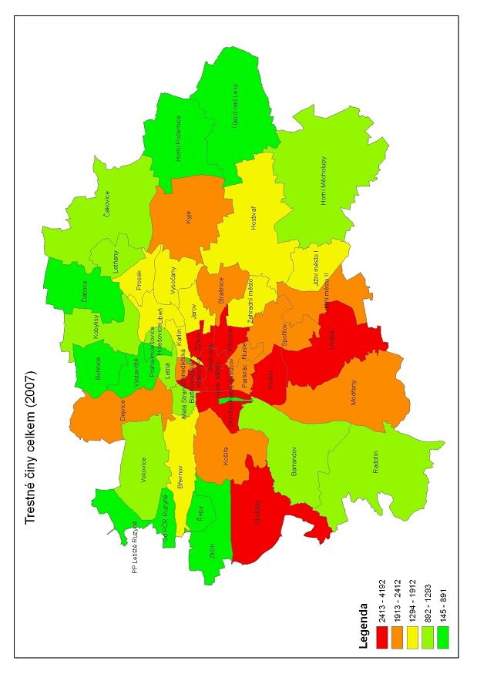

Tabulka č. 3: Skladba kriminality v Praze v roce 2007 – porovnání s ČR
(základ, tj. 100% = celková kriminalita)
 | ČR – počet | ČR - % | kraj – počet | kraj - % | odchylka  kraj - ČR
Celková TČ | 357 461 | 100 | 87 319 | 100
z toho:
Násilná + mravnostní | 21 240 | 5,9 | 2 940 | 3,4 | - 2,5
Krádeže vloupáním | 54 925 | 15,4 | 9 153 | 10,5 | - 4,9
Krádeže prosté | 154 207 | 43,1 | 54 287 | 62,2 | + 19,1
Majetková celkem | 228 266 | 63,8 | 68 383 | 78,3 | + 14,5
Ostatní kriminalita | 18 795 | 5,2 | 4 066 | 4,7 | - 0,5
Zbývající kriminalita | 51 061 | 14,3 | 4 938 | 5,7 | - 8,6
Hospodářská kriminalita | 37 981 | 10,6 | 6 984 | 8,0 | - 2,6

Tabulka č. 4: Skladba násilné kriminality v Praze v roce 2007 – porovnání s ČR
(základ, tj. 100% = násilná kriminalita)

 | ČR – počet | ČR - % | kraj – počet | kraj - % | odchylka  kraj - ČR
Násilná | 19551 | 100 | 2 748 | 100
z toho:
Loupeže | 4 668 | 23,8 | 1 180 | 42,9 | + 19,1
Úmyslné ublížení na zdraví | 6 175 | 31,6 | 602 | 21,9 | - 9,7
Nebezpečné vyhrožování | 1 930 | 9,9 | 155 | 5,6 | - 4,3
Vydírání | 1 336 | 6,8 | 160 | 5,8 | - 1,0
Porušování dom. svobody | 2 273 | 11,6 | 137 | 5,0 | - 6,6

Graf č. 2 vývoj násilné kriminality na území hlavního města Prahy za období 1990 - 2007

Graf č. 3 vývoj TČ loupeže na území hlavního města Prahy za období 1990 - 2007

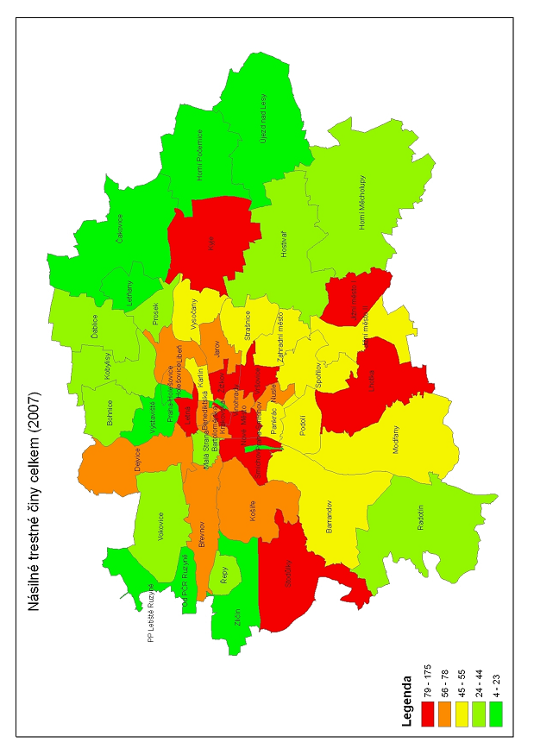

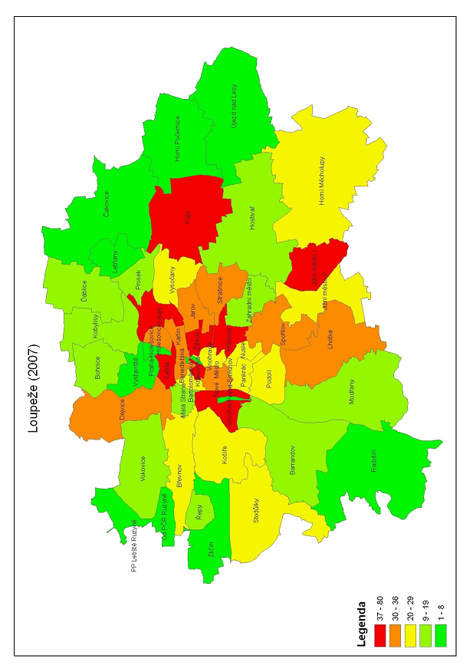

Tabulka č. 5: Skladba majetkové kriminality v Praze v roce 2007 – porovnání s ČR
(základ, tj. 100% = majetková kriminalita)

 | ČR – počet | ČR - % | kraj – počet | kraj - % | odchylka  kraj – ČR
majetková celkem | 228 266 | 100 | 68 383 | 100
z toho:
krádeže vloupáním | 54 925 | 24,1 | 9 153 | 13,4 | - 10,7
krádeže prosté | 154 207 | 67,5 | 54 287 | 79,4 | + 11,9
ostatní | 19 134 | 8,4 | 4 943 | 7,2 | - 1,2

Graf č. 4 vývoj majetkové kriminality na území hlavního města Prahy za období 1990 - 2007

Tabulka č. 6: Skladba krádeží prostých v Praze v roce 2007 – porovnání s ČR
(základ, tj. 100% = krádeže prosté)

 | ČR – počet | ČR - % | kraj – počet | kraj - % | odchylka  kraj – ČR
krádeže prosté celkem | 154 207 | 100 | 54 287 | 100
z toho:
kapesní | 19 153 | 12,4 | 9 487 | 17,5 | + 5,1
jiné na osobách | 8 962 | 5,8 | 4 520 | 8,3 | + 2,5
motorová vozidla dvoustopá | 19 501 | 12,6 | 7 218 | 13,3 | + 0,7
věci z aut | 51 516 | 33,4 | 20 685 | 38,1 | + 4,7
součástky z aut | 5 829 | 3,8 | 2 102 | 3,9 | + 0,1
jízdní kola | 5 395 | 3,5 | 615 | 1,1 | - 2,4
krádeže v bytech | 4 259 | 2,7 | 778 | 1,4 | - 1,3
v jiných objektech | 25 705 | 13,7 | 6 349 | 11,7 | - 2,0
ostatní | 12 001 | 7,8 | 2 200 | 4,1 | - 3,7

Graf č. 5 vývoj krádeží prostých na území hlavního města Prahy za období 1990 - 2007

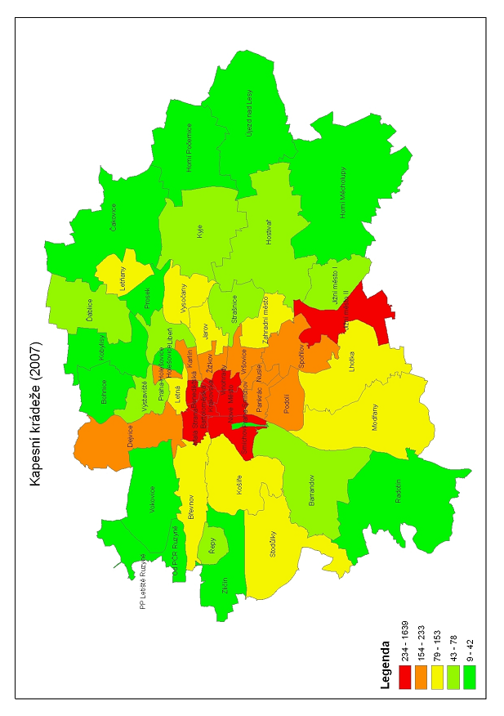

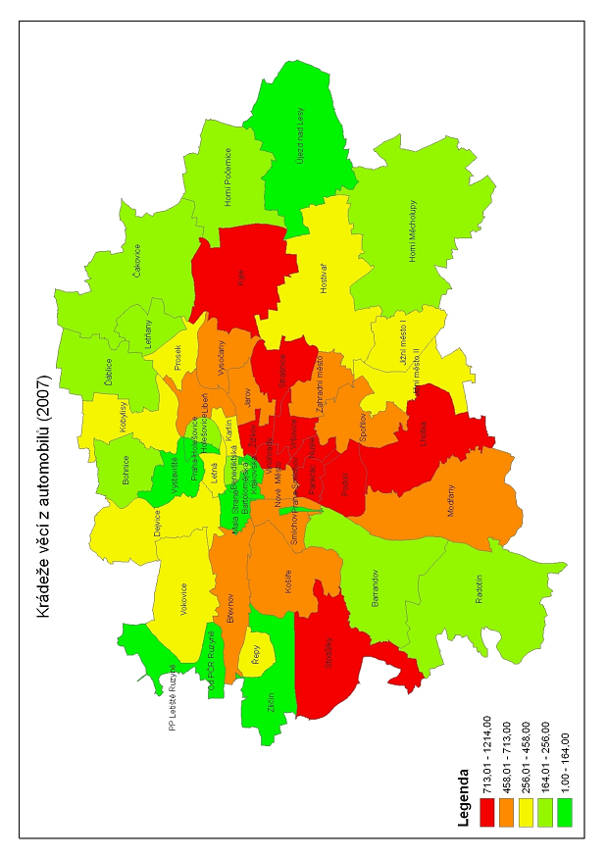

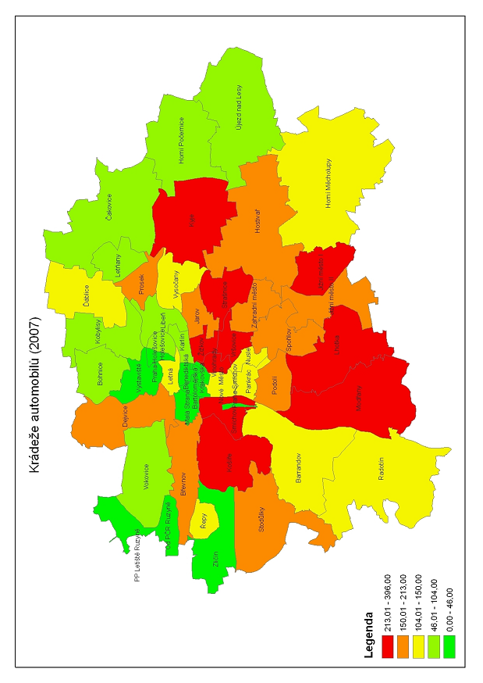

- krádeže věcí z motorových vozidel,
- krádeže motorových vozidel,
- kapesní krádeže,

ad1) Tato trestná činnost kulminovala na území Prahy v roce 2002, kdy byl zaznamenán nápad 30 354 skutků. V průběhu 5 let (2003 – 2007) se podařilo nápad snížit na 20 685 TČ v roce 2007, což představuje v porovnání s rokem 2002 pokles o 9 669 případů tj. o 31,9%. Toto snížení nápadu vrátilo stav na úseku této kriminality před rok 1993, kdy právě v tomto roce došlo k nejvyššímu nárůstu (oproti roku 1992 o 63,9% z 12 889 skutků na 21 130).

Graf č. 6 vývoj krádeží věcí z motorových vozidel na území hlavního města Prahy za období 1990 - 2007

ad 2) Stejně jako u krádeží věcí z aut kulminovala tato trestná činnost v roce 2002. Z nápadu 10 500 skutků v tomto roce se postupným snižováním dostala tato kriminalita na úroveň nápadu 7 218 TČ v roce 2007. V porovnání s rokem 2002 tedy představuje toto snížení 3 282 skutků tj. – 31,3 %.

Graf č. 7 vývoj krádeží dvoustopých motorových vozidel na území hlavního města Prahy za období 1990 - 2007

Opatření policie, která směřují ke snižování nápadu této kriminality:
- Organizování velkého množství lokálních bezpečnostních, dopravně bezpečnostních akcí a uzávěr.
- Činnost nově zřízených oddělení hlídkové služby.
- Časté kontroly bazarů a vrakovišť.
- Preventivní akce – v roce 2003 byl schválen projekt prevence kriminality „Auto není trezor“, jeho součástí je informační tabule, která upozorňuje řidiče na nevhodnost zanechávat ve vozidle hodnotnější předměty. Tabule byly umístěny na místa se zvýšeným nápadem trestné činnosti vykrádání věcí z vozidel, především pak na parkovací plochy v blízkosti velkých nákupních center.

Od roku 2004 je občanům na místních oddělení policie k dispozici odborná publikace pro veřejnost zaměřená na „Zabezpečení automobilů“.
Na snižování nápadu této kriminality má vliv i zřizování střežených parkovišť v sídlištní zástavbě, lepší zabezpečení majetku ze strany občanů a činnost Městské policie.

ad 3) Kapesní krádeže – od roku 2005 vedení správy přijalo opatření ke snížení této TČ zřízením pracovního týmu „KAPSA“. Vzhledem k tomu, že problematika kapesních krádeží je nejvíce registrována v centru hl. m. Prahy, komplexněji se uvedenou problematikou zabývali kriminalisté z OŘ Praha I. Uvedená problematika je pravidelně denně vyhodnocována v IS Událost, pro potřeby dalších šetření byla zpracována pracovníky správy databáze pachatelů kapesních krádeží a měsíčně se svolává skupina specialistů na řešení této problematiky.

Graf č. 8 vývoj kapesních krádeží na území hlavního města Prahy za období 1990 – 2007

Vedení správy si plně uvědomuje, že problematika kapesních krádeží není riziková pouze pro hlavní město Prahu, nýbrž pro všechna velká evropská města. Vzhledem k uvedené problematice byli postupně oslovováni všichni ředitelé okolních evropských měst (Bratislava, Vídeň, Budapešť, Mnichov, Berlín a Varšava) s cílem získat poznatky a zkušenosti s uvedenou TČ.

Srovnání nápadu na problematice kapesních krádeží ve vybraných evropských městech
Lokalita | 2001 celkem/obj. v % | 2002 celkem/obj. v % | 2003 celkem/obj. v % | 2004 celkem/obj. v % | 2005 celkem/obj. v % | 2006 celkem/obj. v %
Praha | 6556/3,6 | 6595/4,7 | 7053/3,9 | 7317/2,6 | 9042/2,6 | 9742/2,3
Bratislava | 766/26 | 928/25 | 796/24,5 | 1962/7,4 | 1688/9,2 | 1784/6,2
Vídeň | 31160/3,4 | 33008/3,4 | 33931 | 27647 | 27102 | 33079/6,4
Berlín | 18409/3,2 | 16829/2,9 | 17933/3,2 | 18074/3,3 | 17188/3,4 | 15850/5,2
Mnichov | 4371/2,6 | 4326/2,6 | 4148/2,9 | 4078/5,3 | 2708/5,8 | 3035/5,8
Varšava | 626/1,8 | 447/1,9 | 489/2,9 | 1605/3,9 | 959/1,7 | 3347/1,5
Budapešť | 4940/1,3 | 4672/2,0 | 4016/1,8 | 5049/1,4 | 4150/5,9 | 4200/5,2

Na pravidelné konferenci ředitelů a prezidentů sousedních evropských měst, která se uskutečnila v říjnu 2007 v Praze, všichni účastníci konstatovali, že problematika kapesních krádeží je převážně organizovanou trestnou činností a tvoří až 12% celkového nápadu kriminality. Její dokazování je velmi obtížné, objasněnost je nízká. Obětí jsou převážně turisté a návštěvníci v centrech metropolí, v dopravních prostředcích, v nákupních centrech a v místech, kde je shromáždění velkého počtu lidí. Pachateli jsou ve značné míře osoby ze sociálně slabých vrstev rómského etnika a ze zemí bývalého socialistického bloku (Rumunsko, Bulharsko, Ukrajina, Bělorusko) pouze malá skupina jsou domácí pachatelé. Na uvedenou trestnou činnost jsou často zneužívány děti z důvodu beztrestnosti.
Prevence je zaměřena na primární činnost působením přítomností uniformované policie a na kritických místech dochází k informování občanů, turistů i návštěvníků pomocí médií, preventivních letáků a různých dalších tiskovin. Účastníci konstatovali, že média jsou důležitými faktory tvorby subjektivního pocitu bezpečí.
V rámci těchto jednání se všichni policejní představitelé shodli, že problematika kapesních krádeží není pouze problém policie, protože na prevenci a potírání uvedené trestné činnosti se musí podílet i další orgány státní správy, vládní i nevládní organizace.
Problematika kapesních krádeží na území hl. m. Prahy byla podrobně analyzována a vyplynuly tyto údaje:
- policie není pouze jediným odpovědným subjektem za uvedenou problematiku,
- správa musí koordinovat spolupráci a aktivně se zapojovat do inovačních metod a činností této problematiky,
- každý občan, návštěvník a turista musí plně odpovídat za své osobní věci (občan je všude a chrání tak svůj majetek),
- prevence a represe musí být vyvážené (nejlepší prevence je policista v ulicích a nejlepší represe je spravedlivý trest),
- média a partneři musí zabezpečovat pravidelný a reálný tok informací,

Provedená analýza kapesních krádeží
Silné stránky:
Zmapování míst nejčastějšího výskytu TČ
Znalost způsobu páchání TČ
Informace o pachatelích
Mezinárodní spolupráce s evropskými městy
Spolupráce s soudy a SZ
Společné semináře k uvedené problematice
Zřizování specializovaných pracovních týmů
Prevence
MKS a jeho využití
Spolupráce s bezpečnostními agenturami
Spolupráce se styčnými důstojníky ostatních evropských států
Slabé stránky:
Nedostatečný počet policistů zabývající se uvedenou problematikou
Nedostatečná legislativa
Nízká objasněnost
Technická vybavenost
Fluktuace policistů
Nedostatečná komunikace mezi soudy a SZ
Příležitosti:
Vysoká koncentrace návštěvníků hl. m. Prahy
Velká koncentrace obchodních center a kulturních památek
Nedostatečná zajištění vlastního majetku ze strany občanů a návštěvníků hl. m. Prahy
Velké množství kulturních, sportovních a společenských akcí
Hrozby:
Negativní image policie
Možný útok na osobu zasahujícího policisty
Otevření Schengenského prostoru (migrace pachatelů)
Kapesní krádeže

Tabulka č. 7: Skladba krádeží vloupáním v Praze – porovnání s ČR
(základ, tj. 100% = krádeže vloupáním)

 | ČR – počet | ČR - % | kraj – počet | kraj - % | odchylka  kraj - ČR
krádeže vloupáním | 54925 | 100 | 9 153 | 100
z toho:
do obchodů | 3404 | 6,2 | 352 | 3,8 | - 2,4
Do restaurací a hostinců | 2310 | 4,2 | 207 | 2,3 | - 1,9
do bytů | 4322 | 7,9 | 1 654 | 18,1 | + 10,2
do chat | 5377 | 9,9 | 230 | 2,5 | - 7,4
do rodinných domků | 4841 | 8,8 | 552 | 6,0 | - 2,8
do ostatních objektů | 31 266 | 56,9 | 5 535 | 60,5 | + 3,6

Graf č. 9 vývoj krádeží vloupáním na území hlavního města Prahy za období 1990 - 2007

Tabulka č. 8: TČ výtržnictví a sprejerství – ze skupiny „ostatní TČ“ v Praze – porovnání s ČR
(základ, tj. 100% = „ostatní TČ“)

 | ČR – počet | ČR - % | kraj – počet | kraj - % | odchylka  kraj - ČR
ostatní TČ celkem | 18 795 | 100 | 4 066 | 100
z toho:
výtržnictví | 2 995 | 15,9 | 383 | 9,4 | - 6,5
sprejerství | 3 121 | 16,6 | 445 | 10,9 | - 5,7
nedovol výroba a držení OPLJ | 2 806 | 14,9 | 753 | 18,5 | + 3,6

Struktura pachatelů

a) Tabulka č. 9: stíháno, vyšetřováno osob v roce 2007 - ČR

trestná činnost | celkem osob | nezletilí  (do 14 let) | tj. % | mladiství  (15 – 17) | tj % | recidivisté | tj.%
násilná | 13297 | 537 | 4,0 | 998 | 7,5 | 4963 | 37,2
mravnostní | 1212 | 80 | 6,6 | 169 | 13,9 | 373 | 30,8
krádeže vloupáním | 8374 | 632 | 7,5 | 1115 | 13,3 | 4254 | 50,8
krádeže prosté | 20574 | 582 | 2,8 | 1551 | 7,5 | 12931 | 62,8
ostatní | 12791 | 380 | 3,0 | 774 | 6,1 | 5977 | 46,7
zbývající | 43892 | 183 | 0,4 | 1301 | 3,0 | 17889 | 40,7
hospodářská | 22668 | 45 | 0,2 | 166 | 0,7 | 8423 | 37,2
Celková TČ | 127718 | 2635 | 2,1 | 6322 | 4,9 | 56773 | 44,4

b) Tabulka č. 10: stíháno, vyšetřováno osob v roce 2007 – Praha

trestná činnost | celkem osob | nezletilí  (do 14 let) | tj. % | rozdíl  %  K ČR | mladiství  (15 – 17) | tj % | rozdíl  %  k ČR | recidivisté | tj.% | rozdíl  %  k ČR
násilná | 1 322 | 51 | 3,9 | - 0,1 | 90 | 6,8 | - 0,7 | 496 | 37,5 | + 0,3
mravnostní | 117 | 6 | 5,1 | - 1,5 | 10 | 8,5 | - 5,4 | 30 | 25,6 | - 5,2
krádeže vloupáním | 466 | 4 | 0,9 | - 6,6 | 32 | 6,9 | - 6,4 | 323 | 69,3 | + 18,5
krádeže prosté | 2 703 | 41 | 1,5 | - 1,3 | 91 | 3,4 | - 4,1 | 1 860 | 68,8 | + 6,0
ostatní | 2 262 | 22 | 1,0 | - 2,0 | 76 | 3,4 | - 2,7 | 1 241 | 54,9 | + 8,2
zbývající | 4 037 | 1 | 0,02 | - 0,38 | 52 | 1,3 | - 1,7 | 1 716 | 42,5 | + 1,8
hospodářská | 3 155 | 2 | 0,1 | - 0,1 | 9 | 0,3 | - 0,4 | 1 349 | 42,8 | + 5,6
Celková TČ | 14 811 | 146 | 1,0 | - 1,1 | 375 | 2,5 | - 2,4 | 7 381 | 49,8 | + 5,4

V souvislosti se strukturou pachatelů je třeba zmínit trestnou činnost osob, které nemají v Praze trvalý pobyt, ale využívají anonymitu velkoměsta a množství příležitostí k páchání trestné činnosti na území hlavního města.
V roce 2007 spáchalo v Praze 4 671 pachatelů z jiných krajů 6 244 trestných činů. Jejich podíl na celkem objasněných skutcích představuje 35,7 %. Když k těmto skutkům přidáme trestnou činnost cizinců (2 464 TČ), představují tyto dvě skupiny pachatelů již 8 708 objasněných trestných činů. V Praze byl v roce 2007 celkový nápad 87 319 TČ a objasněno bylo 17 509 skutků. Podíl cizinců a pachatelů z jiných krajů na celkem objasněných TČ činí 49,7 %. Pokud tento podíl (teoreticky) převedeme na celkovou kriminalitu, pachatelé z jiných krajů a cizinci by v roce 2007 v Praze spáchali 43 398 TČ.
Pachatelé z jiných krajů (jedná se o policejní členění České republiky, nikoliv o vyšší územně správní celky) se tak výrazně podílí na celkové bezpečnostní situaci a hlavně na celkovém nápadu kriminality v hlavním městě a její objasněnosti. Z pohledu jednotlivých krajů mají největší podíl na páchání trestné činnosti v hlavním městě pachatelé ze Středočeského kraje, což je dáno jeho geografickou polohou. Následuje skupina pachatelů z kraje Severočeského, což je dáno pravděpodobně sociálními důvody (vysoká nezaměstnanost), tedy důvody, které policie svojí činností není schopná ovlivnit.

Graf č. 10 Podíl pachatelů z jednotlivých krajů na celkem objasněných trestných činech spáchaných těmito pachateli v Praze v roce 2007

/ zdroje: celková kriminalita: ESSK – statistický výkaz č.2 (PP - OSŘI, stav k 31.12.2007) počet obyvatel: statistická ročenka (ČSÚ), údaje k dispozici k 31.12.2006 přepočet na 10 tisíc obyvatel: OPK MV
/ zahrnuje jen statisticky nejvýznamnější trestné činy ze skupiny krádeží vloupáním, v ČR evidovaných v řádu minimálně 1 tisíc
/ ze skupiny „ostatní TČ“ je, z úhlu pohledu prevence kriminality, doporučeno sledování trestných činů výtržnictví a sprejerství

